ΛΥΣΗ
α) Έχουμε ισοδύναμα:
$\left|x-4\right|<2$, δηλαδή
$-2<x-4<2$, οπότε
$4-2<x<2+4$ και τελικά
$2<x<6$.
Άρα $x∈\left(2,6\right)$.
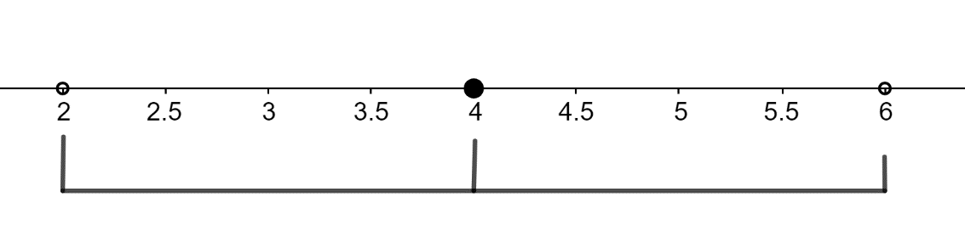
β) Πάνω στο άξονα των πραγματικών αριθμών η απόσταση του $x$ από το $4$ είναι μικρότερη από $2$, δηλαδή

Άρα $2<x<6$.
i. Έχουμε $2<x<6$, οπότε
$2⋅3<3x<6⋅3$, δηλαδή
$6<3x<18$, οπότε
$6-4<3x-4<18-4$ και τελικά
$2<3x-4<14$
και συνεπώς $3x-4>0$.
ii. Θα δείξουμε ότι $2<d\left(3x,4\right)<14$.
Ισχύει ότι $d\left(3x,4\right)=\left|3x-4\right|\overset{(i)}{=}3x-4$. Από το βi) ερώτημα $2<3x-4<14$, οπότε $2<d\left(3x,4\right)<14$.
iii. Η απόσταση του $3x$ από το $19$ συμβολίζεται $d\left(3x,19\right)=\left|3x-19\right|$.
Από το βi) ερώτημα έχουμε $2<3x-4<14$ οπότε αφαιρούμε από τα μέλη της ανίσωσης $15$ και έχουμε:
$-13<3x-19<-1$, δηλαδή $3x-19<0$. Οπότε $d\left(3x,19\right)=\left|3x-19\right|=-3x+19$.
Έχουμε $-13<3x-19<-1$, δηλαδή
$13>-3x+19>1$ οπότε $1<d\left(3x,19\right)<13$.

